Собянин: Исторические липы вернулись на Тверскую
31.10.2016
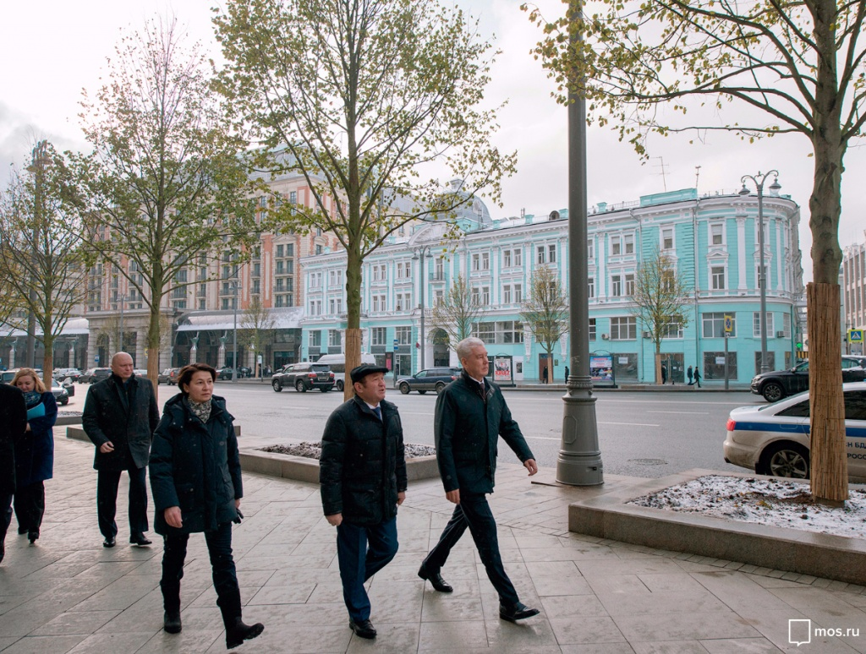
Мэр Москвы Сергей Собянин проверил ход работ по озеленению Тверской улицы. Он осмотрел липовые деревья, высаженные в грунт на главной улице столицы. Сергей Собянин отметил, что Тверской возвращён её исторический облик.

Столичный градоначальник напомнил, что в столице в настоящее время проводятся работы по традиционной осенней высадке деревьев. Деревья высаживают осенью, чтобы саженцы лучше прижились в земле. Работы по озеленению ведутся, по словам мэра Москвы в "Зарядье", "Лужниках" и центре города. "Самое удивительное, конечно, что деревья появляются на исторических улицах, на которых их не было десятилетиями", - сказал Сергей Собянин.

Мэр столицы рассказал о том, что возвращение липовых деревьев на Тверскую стало возможно после перекладки коммуникаций и освобождения места для корней деревьев в почве. Возможность посадить деревья в результате работ по благоустройству появилась на Тверской, Новом Арбате и Садовом кольце. В специально отведённых для них места были уже посажены первые деревья. На Тверскую улицу столицы вернулись липы, которые росли на ней несколько десятков лет назад. Москвичи и гости города уже могут полюбоваться первыми деревьями, как отметил Сергей Собянин. "Я думаю, что после того как программа будет завершена, город будет более зеленым и более комфортным", - добавил мэр Москвы.

За шестилетний период в российской столице было посажено в общей сложности порядка четырёх миллионов кустарников и деревьев. Несколько десятков лип было посажено на Тверской улице, принявшей участие в работах по благоустройству. По обеим сторонам Тверской были высажены деревья, которым уже насчитывается 35 лет. Липы для центра столицы специально выращивали в древесных питомниках и пересаживали каждые три-четыре года. Таким образом, удалось сформировать устойчивость саженцев к пересадке и транспортировке и сделать их корневую систему компактной, максимально подходящей для посадки в городских условиях.

После завершения работ на улице Тверская в Москве будут расти 104 дерева, в том числе 90 крупномерных лип сорта "Паллида". Среди ключевых характеристик этого сорта - ветро- и морозоустойчивость, липы хорошо переносят загазованные условия мегаполиса. Высадка деревьев в Москве была начата 30 октября. В дальнейшем деревья в столице будут высаживать в ночное время суток в период с 31 октября по 6 ноября, с одиннадцати вечера до шести утра.

Адрес страницы: http://golyanovo.mos.ru/presscenter/news/detail/4085199.html
Управа района Гольяново города Москвы

